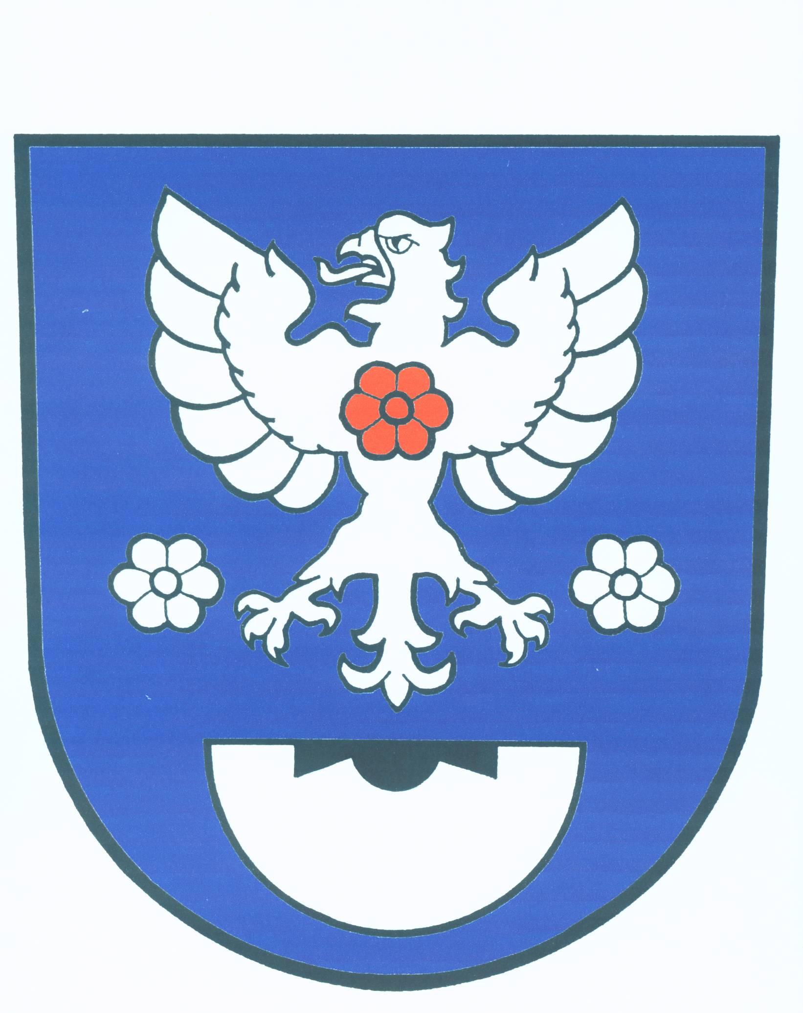
O b e c R u s í n

č.p. 53 793 99 Osoblaha

IČO: 00296309 telefon: 554 656 028 , 554 656 049

e-mail: ourusin@razdva.cz starosta.rusin@seznam.cz
________________________________________________________________

V Rusíně dne 16.08.2018

INFORMACE O POČTU A SÍDLE VOLEBNÍCH
OKRSKŮ

Volby do zastupitelstev obcí ve dnech 5. a 6. října 2018

V souladu s ustanovením § 15 odst. 1 písm.g) zákona č. 491/2001 Sb., o volbách do zastupitelstev obcí a o změně některých zákonů, ve znění pozdějších předpisů, sdělujeme počet a sídla volebních okrsků v obci Rusín :

počet : 1 volební okrsek
sídlo : Rusín č.p.53 – budova OÚ

Bezděčík Radek
Starosta obce

Vyvěšeno : 17.08.2018
Sňato :

